使用海政通线上办理教改项目变更申请的操作方法

- 手机端操作如下图
第一步：登录手机海政通后点击“门户”如图

第二步：点击“机关内部零跑动新”如图
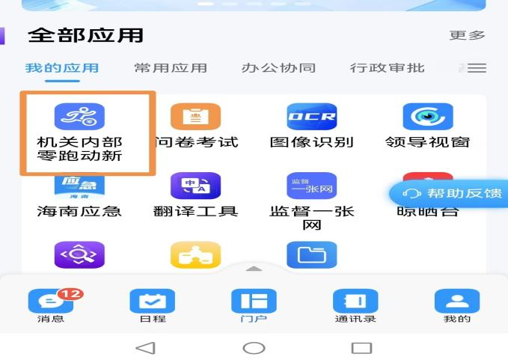

第三步：找到“海南热带海洋学院教务处项目变更登记表”点击“去办理”如图
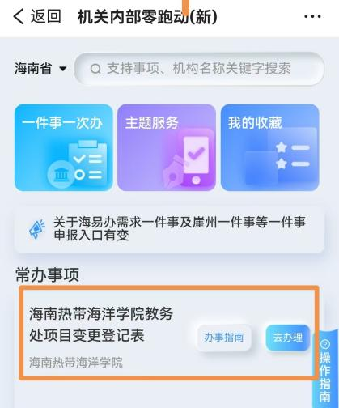

第四步：点击 “在线办理”，即可进入 “变更申请” 界面。在此界面在线填写申请内容并完成签名后，开启 “通过聊天发送给审批人和实时同步审批过程结果”功能，随后提交申请。申请提交后，流程将自动流转至学院负责人（院长或分管教学副院长）处进行审批；学院领导审批通过后，申请将流转至教务处领导处审批。待教务处领导完成审批，线上变更申请流程即全部走完。此时，负责人可打印变更申请表（一式两份），先加盖学院公章，再前往教务处加盖公章。盖章完成后，变更申请表一份由负责人留存，另一份交由教改项目管理员保存。（特别提醒：通过海政通提交变更申请后，请及时提醒学院领导使用手机登录海政通进行审批。）
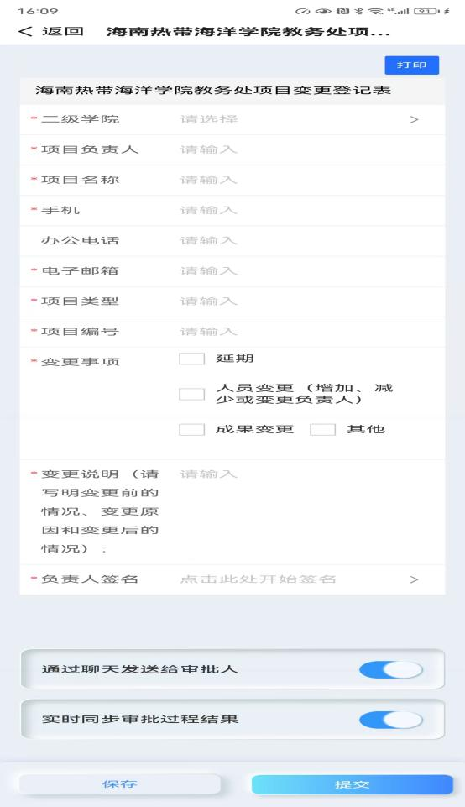

- 电脑端操作如下图
第一步：电脑登录海政通后点击“门户”，在全部应用中找到“机关部门零跑动新”
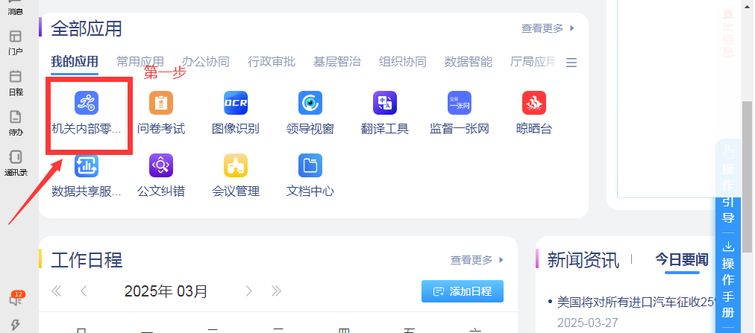
第二步：点击“事项列表”，再点击“按部门分类”，最后在仅查看在线办理后面框中输入“海南热带海洋学院”后搜索，下拉在展示全部即可看到“海南热带海洋学院教务处项目变更登记表”。
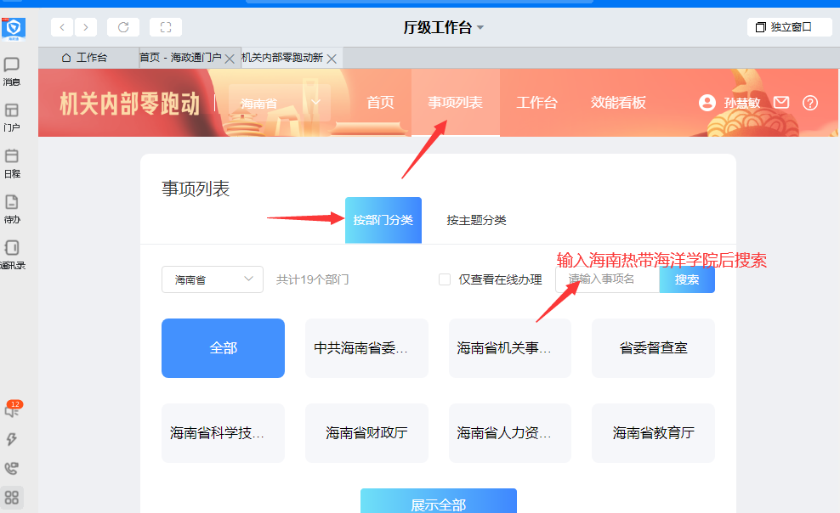

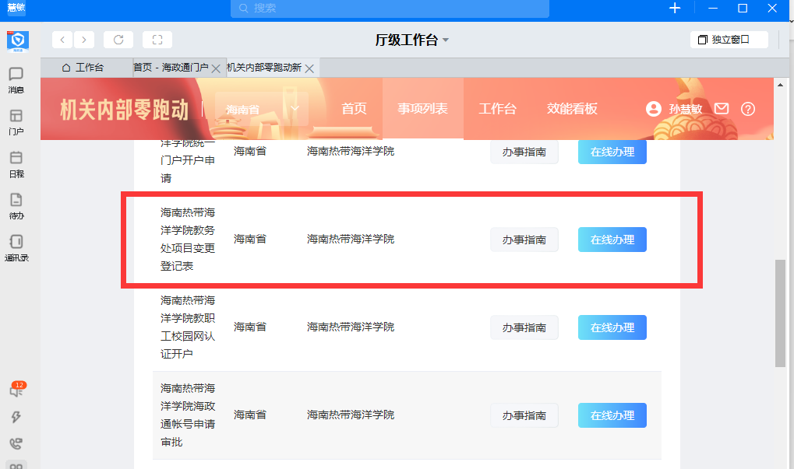
第三步：点击 “在线办理”，即可进入 “变更申请” 界面。在此界面在线填写申请内容并完成签名后，开启 “通过聊天发送给审批人和实时同步审批过程结果”功能，随后提交申请。申请提交后，流程将自动流转至学院负责人（院长或分管教学副院长）处进行审批；学院领导审批通过后，申请将流转至教务处领导处审批。待教务处领导完成审批，线上变更申请流程即全部走完。此时，负责人可打印变更申请表（一式两份），先加盖学院公章，再前往教务处加盖公章。盖章完成后，变更申请表一份由负责人留存，另一份交由教改项目管理员保存。（特别提醒：通过海政通提交变更申请后，请及时提醒学院领导使用手机登录海政通进行审批。）
